Исследование колебаний полнотелой стержневой модели кантилевера с дефектом

Е.Е. Косенко, В.В. Косенко, А.В. Черпаков

Идентификация повреждений является важнейшим аспектом в рамках эксплуатационной безопасности и функциональности упругих конструкций. Решению проблемы идентификации повреждений в стержнях [1], балках и более сложных конструкциях посвящено большое количество работ [2, 3, 4, 5]. Обзор работ этой тематики приведен в [6, 7, 8, 9].
Как известно [7], в конструкции, имеющей дефекты, происходит изменение параметров колебаний при действии нагрузки. В качестве объекта исследований выступают параметры колебаний стержневой конструкции, полученные в результате воздействия нагрузки. Предполагается, что механическая модель конструкции является упругим телом, при этом затухание колебаний, после приложения нагрузки, не учитывается. Исследуются вынужденные колебания конструкции на основе модального анализа с определением собственных частот и формы колебаний
Задачей исследования является: выявление критериев идентификации параметров дефекта, на основе анализа различных мод собственных колебаний, с применением конечно-элементного модального расчета консольной полнотелой модели стержня имеющего однократный дефект [10]. Рассматриваемый дефект расположен в различных местах.
Параметры модели.
Поперечное сечение: прямоугольник; габариты балочной модели: длина высота ширина $(L×h×a)$ = 0.25 м 0.008 м 0.004 м.
Модель обладает механическими свойствами, эквивалентными натурной модели: модуль Юнга $E$=2.1 МПа; плотность $ρ$= 7700 кг/м³; механические свойства аналогичны стали Ст 10.
Дефект в виде надреза располагался в месте ${\bar{L}}_{с}$, где . Вертикальная ось надреза перпендикулярна основной оси стержня. Ширина дефекта принималась равной $d$=0.001 м. В настоящей работе рассматривается относительная величина дефекта: $\bar{t}=t/h$. Величина дефекта принимала значение $\bar{t}∈0\text{.}9$.
Конечно-элементное (КЭ) моделирование производилось в универсальном комплексе $\text{ANSYS}$. Рассмотрена полнотелая (3-x мерная) модель на основе применения 3D конечного элемента Solid92.
Условное разбиение на конечные элементы модели показано на рис. 1. Фрагмент зоны разбиения конечно-элементного образца с дефектом в виде надреза показан на рис. 2.
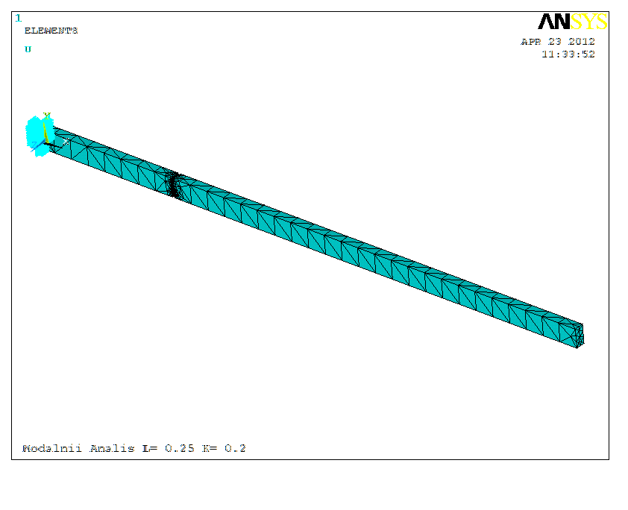
Рис. 1. Разбиение стержневой модели на конечные элементы в КЭ комплексе $\text{ANSYS}$
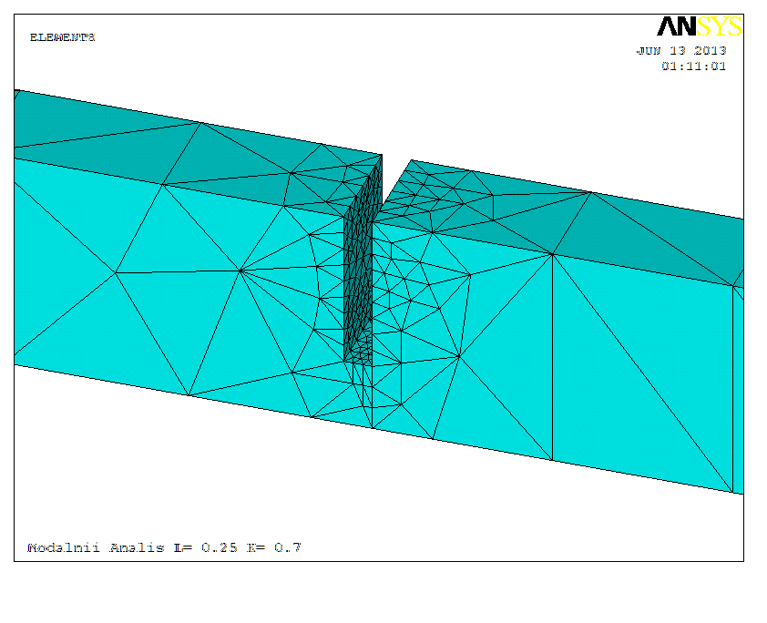
Рис. 2. Фрагмент конечно-элементной сетки в окрестности дефектной зоны
В результате проведения модального КЭ расчета колебаний стержня с дефектом в виде надреза, был получен набор собственных частот и соответствующих им форм колебаний. Для получения амплитудно-частотных характеристик в отдельных точках колебаний стержня с дефектом проводился спектральный КЭ расчет.
С помощью конечно-элементного комплекса $\text{ANSYS}$ рассмотрена полнотелая модель стержня без дефекта.
Были получены соответствующие собственные формы колебаний для первых 26 мод. После проведения моделирования, при поиске критерия наличия дефекта, решено раздельно рассматривать формы колебаний в различных плоскостях и осях модели.
Графическая интерпретация относительного изменения частоты в зависимости от местоположения дефекта для различных поперечных мод колебаний в плоскости OXY (вертикальной), OZX (горизонтальной), представлена на рис. 3, 4.

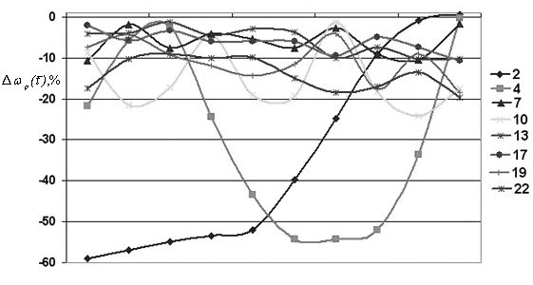
Рис. 3. Графики относительного изменения частот ${Δω}_{p}(\bar{t})$для мод колебаний в плоскости OXY при различном расположении ${\bar{L}}_{с}$ дефекта и его относительной величине $\bar{t}$=0.9

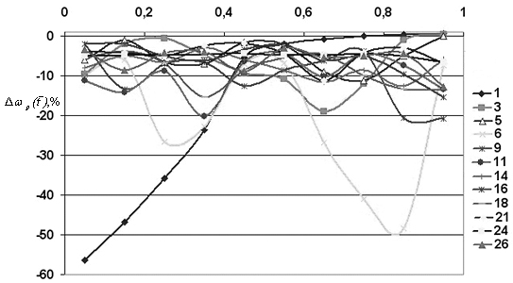
Рис. 4. Графики относительного изменения частот ${Δω}_{p}(\bar{t})$ для мод колебаний в плоскости OZX при различном расположении ${\bar{L}}_{с}$ дефекта и его относительной величине $\bar{t}$=0.9

Для анализа чувствительности изменения первых 26 собственных мод колебаний кантилевера к однократному дефекту, рассмотрим динамику изменения собственных частот для величины дефекта $\bar{t}$ = 0.9, при различном местоположений дефекта ${\bar{L}}_{с}$ ={0.05; 0.15; 0.25; 0.35; 0.45; 0.55; 0.65; 0.75; 0.85; 0.95}. Относительные изменения частот ${Δω}_{p}(\bar{t})$, вычислялись по формуле (1):
${Δω}_{p}(\bar{t})=\frac{ω_{p}^{i}−ω_{p}^{o}}{ω_{p}^{0}}\text{100}$, (1)
где $ω_{p}^{o}, ω_{p}^{i}$- соответственно, значения частот резонансов для не поврежденной и дефектной моделей.

Анализ проведенных расчетов относительного изменения частот, позволяет сделать вывод о том, что для большинства мод колебаний относительное изменение частот не превышает 10%. Моды, для рассматриваемых форм колебаний имеют большую чувствительность к изменению частот при различном расположении дефекта.
В задаче рассмотрены 26 мод колебаний в зависимости от величины дефекта и местоположения. В результате решения задачи установлено, что моды для форм колебаний в плоскости OXY – 2, 4, 10 19, 22, для форм колебаний в плоскости OZX – 1, 6, 25, для крутильных форм колебаний – 8, 15 и для продольных форм колебаний – 12, имеют изменение частот в пределах от 10% до 60%, при различном расположении дефекта. При этом для 16-и мод колебаний относительное изменение частот не превышает 10%.
Работа выполнена при поддержке РФФИ (проект № 14–08–00683-а).

Литература:
      - Косенко, Е.Е., Бурцева, О.А., Нефедов, В.В., Косенко, В.В., Черпаков, А.В. Моделирование напряженного состояния арматурных стержней, применяемых при производстве преднапряженных железобетонных конструкций [Электронный ресурс] // «Инженерный вестник Дона», 2011, №4. – Режим доступа: http://ivdon.ru/magazine/archive/n1y2009/250 (доступ свободный) – Загл. с экрана. – Яз. рус.
- Friswell, M.I. Damage identification using inverse methods/ M.I. Friswell, Phil. Trans. R. Soc. A .2007. 365, -PP.393–410.
- Акопьян, В.А. Некоторые подходы к оценке остаточного ресурса строительных ферменных конструкций / В. А. Акопьян, А. Н. Кабельков , А. В. Черпаков // Изв. вузов. Сев.-Кавк. регион. Техн. науки. - 2009. -№ 5. - С. 89-95.
- Аналитический и конечно-элементный анализ параметров колебаний в стержне с повреждением / В. А. Акопьян, А. В. Черпаков, А. Н. Соловьев и др. // Изв. вузов. Сев.-Кавк. регион. Техн. науки. – 2010. - №5. - С. 21-28.
- Идентификация параметров поврежденности в упругом стержне с использованием конечно-элементного и экспериментального анализа мод изгибных колебаний / А. В. Черпаков, В. А. Акопьян, А. Н. Соловьев и др. // Вестник Донского государственного технического университета. – 2011. - Т.11, №3(54). - С. 312-318.
- Akopyan, V. Parameter Estimation of Pre-Destruction State of the Steel Frame Construction Using Vibrodiagnostic Methods / V.Akopyan, A.Soloviev, A. Cherpakov. Mechanical Vibrations: Types,Testing and Analysis. Inc.Edit. A.L.Galloway . Nova Science Publishers, N-Y.. Chapter 4. -2010, -PP.147-161.
- A review of structural health monitoring literature: 1996-2001 / C. R.Farrar, F. M. Hemez, D. D.Shunk, D. W.Stinemates, B. R.Nadler , J. J.Czarnecki. Los Alamos National Laboratory Report, LA-13976-MS. -2004.
- Косенко, Е.Е., Мещеряков, В.М., Косенко, В.В., Черпаков, А.В. Моделирование напряженного состояния арматуры железобетонных конструкций, с учетом влияния концентраторов напряжения в виде периодического профиля [Электронный ресурс] // «Науковедение», 2012, № 3.
- Косенко, Е.Е., Косенко, В.В. Черпаков, А.В. К вопросу о влиянии геометрических размеров на прочностные характеристики арматурных сталей [Электронный ресурс] // «Инженерный вестник Дона», 2010, №4. – Режим доступа: http://ivdon.ru/magazine/archive/n1y2009/250 (доступ свободный) – Загл. с экрана. – Яз. рус.
- Акопьян В.А., Соловьев А.Н., Черпаков А.В., Шевцов С.Н. О деформационном признаке идентификации повреждений, основанном на анализе форм собственных колебаний кантилевера с надрезом // Дефектоскопия. -2013.-№10. - С. 36-39.

